Rīgā
<<=TAP_NOS_PAK_DATUMS>> | Nr. 21-TA-1027
Uz 02.11.2021. | Nr. A420253821/39/1667
Administratīvās rajona tiesas
Liepājas tiesu namam
liepaja.administrativa@tiesas.lv
Paskaidrojums administratīvajā lietā Nr. A420253821

Ar Administratīvās rajona tiesas 2021.gada 2.novembra lēmumu ir nolemts pieņemt Mairas Narvilas (turpmāk – Pieteicēja) pieteikumu par Ministru kabineta 2021.gada 9.oktobra rīkojuma Nr.720 "Par ārkārtējās situācijas izsludināšanu" (turpmāk – Rīkojums Nr.720) 5.3.apakšpunkta atcelšanu un ierosināt administratīvo lietu Nr.A420253821.

I. Pieteicēja pieteikumā norāda, ka:
1) Augstākās tiesas Senāta Administratīvo lietu departaments savā 2020.gada 6.jūlija lēmumā lietā Nr. SKA-1215/2020 noteica, ka persona ir tiesīga apstrīdēt un pārsūdzēt Ministru kabineta rīkojumu par ārkārtas situācijas izsludināšanu tikai daļā, kas satur vispārīgo administratīvo aktu. Turklāt arī vispārīgo administratīvo aktu persona var apstrīdēt un pārsūdzēt tikai tad, ja persona atrodas to personu lokā, uz kuru attiecas ar vispārīgo administratīvo aktu uzliktais pienākums vai ierobežojums.
2) Rīkojuma Nr.720 5.3.apakšpunkts uzskatāms par vispārīgo administratīvo aktu, jo tajā minētais atbilst Administratīvā procesa likuma 1.panta trešajā daļā noteiktajām administratīvā akta pazīmēm, proti, Rīkojuma Nr.720 5.3.apakšpunkts ir uz āru vērsts tiesību akts, ko iestāde izdod publisko tiesību jomā, kā arī tāds lēmums, kuru likumā paredzētajos gadījumos iestāde izdod attiecībā uz individuāli nenoteiktu personu loku, kas atrodas konkrētos un identificējamos apstākļos (vispārīgais administratīvais akts).
3) Rīkojuma Nr.720 5.3.apakšpunktā noteiktais skar valsts un pašvaldību institūciju (tai skaitā kapitālsabiedrību) darbiniekus un amatpersonas, kuras no 2021.gada 15.novembra savus darba pienākumus var veikt tikai tad, ja viņiem ir vakcinācijas vai pārslimošanas sertifikāts. Tādējādi Rīkojuma Nr.720 5.3.apakšpunktā ietverto vispārīgo administratīvo aktu ir izdevis Ministru kabinets. Publisko tiesību jomā (ārkārtas situācijas regulēšanai) attiecībā uz valsts un pašvaldību institūciju (tai skaitā kapitālsabiedrību) darbiniekiem un amatpersonām tas rada galīga rakstura tiesiskas sekas (ir tiesību akts).
4) Saskaņā ar Saldus novada pašvaldības Rubas pamatskolas (turpmāk – Rubas pamatskola) un Pieteicējas 1989.gada 1.augustā noslēgto darba līgumu Pieteicēja pašreiz savus pienākumus pilda mācību priekšmetu skolotājas un 4.‒5.klases audzinātājas pienākumus pedagoga amatā. Ņemot vērā, ka Rubas pamatskola ir Saldus novada pašvaldības iestāde, Pieteicēja kā tās darbinieks ietilpst Rīkojuma Nr.720 5.3.apakšpunktā noteikto personu lokā, uz kuru attiecas tajā noteiktās prasības.
5) Ievērojot iepriekš minēto, Pieteicējai kā Rubas pamatskolas darbiniekam ar Rīkojuma Nr.720 5.3.apakšpunktu ir uzlikts pienākums no 2021.gada 15.novembra uzrādīt Covid-19 vakcinācijas vai pārslimošanas sertifikātu, pretējā gadījumā Pieteicēja nevarēs veikt savus darba pienākumus ne klātienē, ne attālināti. Savukārt, lai Pieteicēja līdz 15.novembrim varētu uzrādīt darba devējam vienu no diviem minētajiem sertifikātiem, viņai vai nu jāpakļauj sevi vakcinācijai pret Covid-19 (lai varētu iegūt vakcinācijas sertifikātu), vai arī jāpakļauj sevi inficēšanās riskam, lai varētu pārslimot Covid-19 un iegūt pārslimošanas sertifikātu. Atsakoties (nepiekrītot) pakļaut sevi vienai no šīm divām darbībām, Pieteicējai iestāsies tiesiskās sekas ‒ viņa nevarēs veikt savus darba pienākumus. Tas nozīmē, ka Pieteicēja tiks vai nu atstādināta no darba uz laiku līdz trīs mēnešiem (par visu šo laiku nesaņemot darba samaksu), vai pakļauta dīkstāvei bez darba samaksas izmaksas, kā arī darba devējs varēs uzteikt darba līgumu un Pieteicēja tiks atbrīvota no darba vai Pieteicēja būs spiesta vienoties ar darba devēju par darba tiesisko attiecību pārtraukšanu. Visos minētajos gadījumos Pieteicēja tiks atstāta bez darba samaksas un tādējādi Pieteicējai tiks atņemta iespēja uzturēt sevi.
6) Rīkojuma Nr.720 anotācijā nav minēts epidemioloģiskās drošības pamatojums valsts un pašvaldību institūciju (tai skaitā kapitālsabiedrību) darbiniekiem un amatpersonām būt vakcinētiem. No kā saprotams, ka vienīgais Ministru kabineta pamatojums šajā gadījumā ir likuma "Par ārkārtējo situāciju un izņēmuma stāvokli" 4.panta pirmajā daļā noteiktais, ka ārkārtējā situācija ir īpašs tiesiskais režīms, kura laikā Ministru kabinetam ir tiesības likumā noteiktajā kārtībā un apjomā ierobežot valsts pārvaldes un pašvaldību institūciju, fizisko un juridisko personu tiesības un brīvības, kā arī uzlikt tām papildu pienākumus.
7) Atbilstoši likuma "Par ārkārtējo situāciju un izņēmuma stāvokli" 17.panta pirmās daļas 15. un 23.punktam Ministru kabinetam ir noteiktas tiesības tikai izņēmuma stāvokļa laikā atkarībā no valsts apdraudējuma veida, intensitātes un rakstura noteikt valsts pārvaldes un pašvaldību institūciju darba režīmu, un, lai īstenotu valsts apdraudējuma pārvarēšanas pasākumus un nodrošinātu kritiskās infrastruktūras vai kritisko finanšu pakalpojumu darbības nepārtrauktību izņēmuma stāvokļa laikā, aizliegumu publisko un privāto tiesību subjektu amatpersonām un darbiniekiem, kuri iesaistīti valsts apdraudējuma pārvarēšanas pasākumos vai nodrošina kritiskās infrastruktūras vai kritisko finanšu pakalpojumu darbības nepārtrauktību, izbeigt civildienesta attiecības vai uzteikt darba līgumu, kā arī pārtraukt tiešo darba pienākumu pildīšanu (izņemot gadījumus, kad tas apdraud personas dzīvību).
8) Ministru kabineta tiesības, izsludinot ārkārtējo situāciju, ir noteiktas likuma "Par ārkārtējo situāciju un izņēmuma stāvokli" 8.pantā, kurā nav minētas Ministru kabineta tiesības noteikt darba pienākumu veikšanas ierobežojumus valsts pārvaldes un pašvaldību institūciju (tai skaitā kapitālsabiedrību) darbiniekiem un amatpersonām (pretēji tam, kā tas noteikts Rīkojuma Nr. 720 5.3.apakšpunktā). Proti, likuma "Par ārkārtējo situāciju un izņēmuma stāvokli" 8.panta pirmās daļas 8.punkts, izsludinot ārkārtējo situāciju, ļauj Ministru kabinetam noteikt, ka valsts pārvaldes un pašvaldību institūcijām ir tiesības noteikt aizliegumu personām atrasties noteiktās vietās bez atļaujām vai personu apliecinošiem dokumentiem, bet neļauj noteikt darba pienākumu veikšanas ierobežojumus valsts pārvaldes un pašvaldību institūciju (tai skaitā kapitālsabiedrību) darbiniekiem un amatpersonām, kā tas noteikts Rīkojuma Nr.720 5.3.apakšpunktā.
9) Ņemot vērā iepriekš minēto, pieņemot Rīkojuma Nr.720 5.3.apakšpunktu, Ministru kabinets ir pārsniedzis likuma "Par ārkārtējo situāciju un izņēmuma stāvokli" 4.panta pirmajā daļā un likuma "Par ārkārtējo situāciju un izņēmuma stāvokli" 8.panta pirmās daļas 8.punktā noteiktās pilnvaras.
10) Pieņemot Rīkojuma Nr.720 5.3.apakšpunktu, Ministru kabinets ir pārsniedzis noteiktās pilnvaras, jo nedz Latvijas Republikas Satversmē (turpmāk – Satversme) nedz Darba likumā nav noteikts Ministru kabineta pilnvarojums pieņemt rīkojumus vai noteikumus, kas skartu (un pasliktinātu) darba tiesiskās attiecības, nosakot darba pienākumu veikšanas ierobežojumus ne ārkārtas situācijā, ne ikdienas situācijā.
11) Rīkojuma Nr.720 5.3.apakšpunktā noteiktais pienākums ir neatbilstošs un nesamērīgi ierobežo Pieteicējas tiesības brīvi izvēlēties turpināt darbu Rubas pamatskolā, tādējādi pārkāpjot Satversmes 91.pantā (tiesības uz diskriminācijas aizliegumu), 101.pantā (tiesības piedalīties valsts un pašvaldību darbībā) un 106.pantā (tiesības brīvi izvēlēties nodarbošanos un darbavietu) garantētās tiesības, jo Pieteicējas darbu ir iespējams organizēt tā, lai būtu ievērotas epidemioloģiskās prasības, pielāgojoties apstākļiem un pildot darba pienākumus saskaņā ar šī brīža noteikto regulējumu, t. i., attālināti. Nav pamatots, kāpēc tieši valsts un pašvaldību institūciju (tai skaitā kapitālsabiedrību) darbiniekiem un amatpersonām aizliegts pildīt darba pienākumus bez vakcinācijas un pārslimošanas sertifikāta, bet pārējiem darba devējiem ir ļauts izvērtēt epidemioloģiskās drošības apstākļus.
12) Līdz ar to Pieteicēja lūdz atzīt Rīkojuma Nr.720 5.3.apakšpunktu par spēkā neesošu.

II. Ministru kabinets norāda, ka Pieteicējas pieteikumu neatzīst, un sniedz šādu lietas faktisko apstākļu izklāstu un juridisko pamatojumu. Ministru kabinets sniedz paskaidrojumu lietā pēc noteiktā termiņa atbilstoši Ministru kabineta darba organizācijai, kas noteikta Ministru kabineta 2021. gada 7. septembra noteikumos Nr. 606 "Ministru kabineta kārtības rullis".

II.a Tiesiskā regulējuma būtība un pamatojums

1) Rīkojums Nr.720 izdots, ar to izsludinot ārkārtējo situāciju, lai panāktu Covid-19 straujās izplatības ierobežošanu un ar to saistītās veselības sektora pārslodzes un nāves gadījumu pieauguma novēršanu. Tas tika izdots, pamatojoties uz Civilās aizsardzības un katastrofas pārvaldīšanas likuma 4.panta pirmās daļas 1.punkta "e" apakšpunktu, likuma "Par ārkārtējo situāciju un izņēmuma stāvokli" 4.pantu, 5.panta pirmo daļu un 6.panta pirmās daļas 1.punktu un otro daļu, 7.panta 1.punktu un 8.pantu, Epidemioloģiskās drošības likuma 3.panta otro daļu.
2) Ņemot vērā, ka Pieteicēja neapšauba Rīkojuma Nr.720 izdošanas tiesisko pamatu un piemērojamību, šim jautājumam netiks pievērsta padziļināta uzmanība. Vērtējums tiks sniegts par Rīkojuma Nr.720 5.3. apakšpunktā ietverto prasību, ka valsts un pašvaldību institūciju (tai skaitā kapitālsabiedrību) darbinieki un amatpersonas no 2021. gada 15. novembra savus darba pienākumus varēs veikt tikai tad, ja viņiem ir vakcinācijas vai pārslimošanas sertifikāts, kā arī šīs prasības atbilstību samērīguma principam un leģitīmam mērķim, apskatot arī vienlīdzības principa piemērojamību.
3) Rīkojuma Nr.720 anotācijā ir noteikts, ka 06.10.2021. reģistrēti 1671 un 07.10.2021. ‒ 1752 jauni Covid-19 gadījumi, tādējādi sasniedzot 14 dienu kumulatīvo Covid-19 gadījumu skaitu 732,1 uz 100 000 iedzīvotājiem, kas vairāk nekā 2 reizes pārsniedz vidējo rādītāju ES. Salīdzinot ar iepriekšējo nedēļu, Covid-19 saslimstības rādītājs ir pieaudzis vairāk nekā par 60%.
Atbilstoši iepriekšējām prognozēm strauji pieaug Covid-19 pacientu skaits ar vidēji smagu un smagu saslimšanas gaitu, kas atrodas slimnīcā. Pēdējās nedēļas laikā kumulatīvais stacionēto Covid-19 pacientu skaits ir palielinājies gandrīz par 60%. Tādējādi pacientu skaits slimnīcās sasniedz 653, kas ir par 35% vairāk nekā iepriekšējā nedēļā. Stacionārā esošo pacientu skaits ar smagu Covid-19 gaitu ir pieaudzis par 27% ‒ līdz 62 personām. SARS-CoV-2 Delta variantam ir raksturīgas slimības formas, kas prasa papildu skābekļa pievadi un daudz nopietnāku ārstēšanu, nekā tas bija iepriekš izplatīto vīrusa paveidu gadījumā.
Pieaugot smago Covid-19 gadījumu skaitam, strauji pieaug arī nāves gadījumu skaits ‒ salīdzinot ar iepriekšējo nedēļu, palielinājums ir par 43%, aizvadītajā nedēļā sasniedzot 57 nāves gadījumus.
Covid-19 infekcijas reproduktivitātes koeficients ir 1,38, kas nozīmē, ka 100 cilvēki inficē 138 cilvēkus. Tātad šobrīd reģistrētie vairāk kā 1600 inficētie cilvēki ir inficējuši vēl vairāk kā 2200 cilvēkus. Tas nozīmē, ka ieviestie epidemioloģiskās drošības pasākumi nav pietiekami, lai novērstu strauju infekcijas tālāko izplatību, kam sekas būs straujš pacientu ar smagu slimības gaitu pieaugums slimnīcās un mirstības palielināšanās. Saglabājoties esošajai saslimstības tendencei, 15 dienu laikā jaunatklāto saslimšanas gadījumu skaits dubultosies un 18. oktobrī jau tiks reģistrēti vairāk nekā 2000 saslimšanas gadījumu dienā, bet 31. oktobrī šis rādītājs var sasniegt vairāk nekā 3000 saslimšanas gadījumus dienā. Tādējādi arī pieaugs Covid-19 pacientu stacionēšanas epizožu skaits, kas dubultosies pēc 18 dienām, un 21. oktobrī būs vairāk kā 140 gadījumi dienā, savukārt 31. oktobrī var sasniegt pat 170 gadījumus dienā. Tādējādi uz 23. oktobri būs dubultojies stacionārā esošo Covid-19 pacientu skaits līdz 1100 pacientiem, bet 31. oktobrī pacientu skaits slimnīcās varētu sasniegt ap 1300.
Kā liecina Slimību profilakses un kontroles centra dati, no 20. līdz 26.septembrim starp Covid-19 stacionētajiem pacientiem ar vidēji smagu gaitu 84% bija cilvēki, kas nebija uzsākuši vai pabeiguši vakcinēšanas kursu pret Covid-19, bet ar smagu slimības gaitu ‒ 88%. Acīmredzami, ka lielāko slogu veselības sektoram rada Covid-19 pacienti, kas nav uzsākuši vai pabeiguši vakcināciju, piemēram, no šobrīd stacionārā esošajiem pacientiem nevakcinētie ir 522, bet mēneša beigās stacionārā esošo nevakcinēto cilvēku skaits varētu sasniegt vairāk kā 1000.
Lai apturētu straujo infekcijas izplatību, ir jāievieš pasākumi, kas mazina infekcijas reproduktivitātes skaitli – mazina cilvēku savstarpējos kontaktus, paredzot īpaši mazināt to cilvēku kontaktus, kas nav aizsargāti pret SARS CoV-2 infekciju (nav pilnībā vakcinēti vai pārslimojuši). Vienlaikus maksimāli strauji ir jāveicina vakcinācijas aptvere.
Kā liecina dažādo pasākumu ietekmes scenāriju modeļi, ja tiek paredzēti pasākumi, kas par 50% mazina nevakcinētu cilvēku kontaktēšanos un par 20% ‒ vakcinētu cilvēku kontaktēšanos, papildus paredzot pasākumus vakcinācijas veicināšanai, var tikt panākta Covid-19 straujās izplatības apturēšana un ar to saistītās pārslodzes veselības sektoram un nāves gadījumu pieauguma apturēšana novembra vidū.
Attiecīgi Ministru kabinets uzsver, ka Rīkojuma Nr.720 pamatmērķis ir veicināt Covid-19 straujās izplatības apturēšanu un personu vakcināciju, un kā viens no mērķiem šī pamatmērķa sasniegšanai ir veicināt Covid-19 izplatības apturēšanu to personu starpā, kas nav pasargātas pret infekciju. Ar Rīkojumu Nr.720 cita starpā tika ieviesti pasākumi, kas veicina šo nepasargāto (nevakcinēto) personu pārliecību par nepieciešamību vakcinēties pret Covid-19. Tai skaitā ar Rīkojuma Nr.720 5.3.apakšpunktu valsts un pašvaldību institūciju (tai skaitā kapitālsabiedrību) darbiniekiem un amatpersonām tika izvirzīta prasība, ka no 2021. gada 15. novembra darba (amata) pienākumu pildīšanai jābūt vakcinācijas vai pārslimošanas sertifikātam, jo, pirmkārt, valsts un pašvaldību institūciju amatpersonas un darbinieki ir tie, kuriem atbilstoši Satversmē noteiktai valsts iekārtai ir jāīsteno nozīmīgas valsts funkcijas. Līdz ar to Rīkojuma Nr. 720 5.3.apakšpunktā ietvertās prasības mērķis ir noteikt tādus šo personu pienākumus, kas primāri nodrošinātu valsts funkciju īstenošanas nepārtrauktību, ņemot vērā šo amatpersonu un darbinieku atbildību sabiedrības priekšā īpaši ārkārtējos apstākļos.
Tādējādi, Ministru kabinets norāda, ka Rīkojumā Nr.720 (tai skaitā 5.3.apakšpunktā) ietverto prasību mērķis ir nodrošināt epidemioloģiski drošus apstākļus gan pakalpojumu sniegšanā, gan darba vietās, lai pēc iespējas mazinātu inficēšanās riskus, tai skaitā saņemot valsts institūciju sniegtos pakalpojumus, kā arī pildot darba un amata (dienesta) pienākumus, attiecīgi apturot vai ierobežojot infekcijas izplatīšanos sabiedrībā, šādā veidā aizsargājot cilvēku veselību un pasargājot no inficēšanās ar Covid-19.
Šāds normatīvais regulējums vērsts arī uz to, lai apturētu vai ierobežotu infekcijas izplatīšanos sabiedrībā, tādējādi radot priekšnoteikumu personu brīvas pārvietošanās iespējām, kā arī dažādu sabiedrībai būtisku pakalpojumu pieejamībai un kvalitātei, piemēram, veselības aprūpes pakalpojumu un izglītības pieejamībai.
Ministru kabinets norāda, ka pandēmijas apstākļos, kad pastāv būtisks apdraudējums sabiedrības veselībai, valsts īstenotie pasākumi veselības aizsardzības jomā var tikt vērtēti arī kā tādi, kas nepieciešami sabiedrības drošības aizsardzībai. Vakcinētām personām risks saslimt ar Covid-19 infekciju smagā formā vai to pārnēsāt ir ievērojami zemāks nekā nevakcinētām personām. Attiecīgi secināms, ka vakcinētas personas rada būtiski mazākus riskus infekcijas pārnesei citām personām.
Ņemot vērā, ka vakcinētām personām ir būtiski zemāka inficēšanās iespēja un būtiski zemāka infekcijas pārnese, nosacījums noteikt valsts un pašvaldību institūciju (tai skaitā kapitālsabiedrību) darbiniekiem un amatpersonām prasību būt vakcinētām pret Covid-19 infekciju (izņēmuma gadījums, ja persona ir pārslimojusi) ir piemērotākais epidemioloģiskās drošības pasākums, jo citu vakcinācijai līdzvērtīgu epidemioloģiskās drošības pasākumu gan attiecībā uz inficēšanās riskiem, gan arī uz infekcijas pārneses riskiem šobrīd nav, izņemot tikai alternatīvo iespēju plašu un būtisku ierobežojumu noteikšanā.
Attiecībā uz vakcīnu pret Covid-19 drošumu Ministru kabinets norāda, ka Eiropas Zāļu aģentūra (turpmāk – EMA) ir reģistrējusi visas šobrīd Latvijā pieejamas vakcīnas pret Covid-19 un rekomendējusi to lietošanai Eiropas Savienībā. Pēc vakcīnu atbilstības izvērtēšanas obligātajām kvalitātes, drošuma un efektivitātes prasībām, pamatojoties uz pētījumos balstītiem pierādījumiem, Eiropas Zāļu aģentūra apstiprinājusi, ka ieguvums no vakcinācijas daudzkārt pārsniedz iespējamos riskus. Šīs vakcīnas nav eksperimentālas, jo tām veikta reģistrācija kompetentajā iestādē un tās tiesību aktos noteiktajā kārtībā ir apstiprinājusi Eiropas Komisija.
Par eksperimentālām uzskatāmas tikai tās vakcīnas, kas vēl nav reģistrētas un ar kurām veic pirmsreģistrācijas klīniskos pētījumus, bet Latvijas teritorijā nav notikuši un arī pašlaik nenotiek Covid-19 vakcīnu klīniskie pētījumi.
Turklāt EMA apstiprina Covid-19 vakcīnu ražošanas veidu un pārliecinās par ražotnes atbilstību augstiem ražošanas standartiem. Vakcīnām tāpat kā zālēm, ir iespējamas blakusparādības, ko ražotājs vienmēr norāda vakcīnu lietošanas instrukcijās, kas pieejamas arī Zāļu valsts aģentūras (turpmāk – ZVA) tīmekļvietnē[1], kur publicēta informācija un ziņošanas dati arī par vakcīnu blaknēm un klīniskie pētījumi. Zināms risks piemīt jebkuru zāļu, t.sk. jebkuru vakcīnu, lietošanai, taču tas tiek vērtēts kontekstā ar sagaidāmo ieguvumu.
Papildus norādām, ka visas pret Covid-19 Latvijā izmantojamās vakcīnas ir nedzīvas vakcīnas, kas nemaina cilvēka DNS kodu un neiejaucas šūnas kodolā, līdz ar To tās ir drošas[2]. To apliecina arī Eiropas Slimību profilakses un kontroles centra (European Centre for Disease Prevention and Control, turpmāk – ECDC) sniegtā informācija par nefarmaceitiskās iejaukšanās un vakcīnu ieviešanas novērtējumiem, kas pamatoti ar zinātniskos pētījumos balstītiem secinājumiem Covid-19 pandēmijas ierobežošanai.[3]
4) Ministru kabinets atzīst, ka anotācijā nav ietverts Rīkojuma Nr.720 5.3.apakšpunktā ietvertā nosacījuma pamatojums. Tomēr Ministru kabinets norāda, ka, vēsturiski paskatoties uz Rīkojuma Nr.720 pieņemšanas procesu, konstatējams, ka 5.3.apakšpunkts un tajā ietvertais regulējums sākotnēji, kad arī bija izstrādāta Anotācija, projektā nebija iekļauts. Rīkojuma Nr.720 5.3.apakšpunktā ietvertais regulējums izkristalizējās un lēmums par to bija pieņemts Ministru kabineta Krīzes vadības padomes 2021.gada 7.oktobra sēdē[4]. Savukārt Ministru kabineta 2021.gada 8.oktobra ārkārtas sēdē šis regulējums tika apstiprināts[5]. Ministru kabineta sēdes laikā tika pieņemts politisks lēmums par šāda regulējuma ietveršanu Rīkojumā Nr.720, un tā pieņemšanas gaita un Ministru kabineta locekļu norādītais pamatojums atrodams pievienotajos ierakstos.

II.b Noteikto ierobežojumu leģitīmais mērķis un samērīgums

5) Likuma "Par ārkārtējo situāciju un izņēmuma stāvokli" 4.panta pirmā daļa noteic, ka ārkārtējā situācija ir īpašs tiesiskais režīms, kura laikā Ministru kabinetam ir tiesības likumā noteiktajā kārtībā un apjomā ierobežot valsts pārvaldes un pašvaldību institūciju, fizisko un juridisko personu tiesības un brīvības, kā arī uzlikt tām papildu pienākumus. Savukārt saskaņā ar šī likuma 8.panta otro daļu, izsludinot ārkārtējo situāciju, Ministru kabinetam ir tiesības noteikt konkrētajā ārkārtējā situācijā nepieciešamos pasākumus, kas valsts apdraudējuma un tā seku novēršanai vai pārvarēšanai paredzēti likumos, kā arī valsts pārvaldes un pašvaldību institūciju kompetenci valsts apdraudējuma novēršanā vai pārvarēšanā. Likuma "Par ārkārtējo situāciju un izņēmuma stāvokli" 19.panta otrā daļa noteic, ka ārkārtējās situācijas un izņēmuma stāvokļa laikā pieņemtajiem pārvaldes lēmumiem, kas nosaka ierobežojumus un papildu pienākumus, jābūt ar leģitīmu mērķi, samērīgiem, nediskriminējošiem, pamatotiem un nepieciešamiem katrā konkrētajā valsts apdraudējuma gadījumā.
6) Epidemioloģiskā drošība ir būtisks priekšnoteikums sabiedrības veselības aizsardzībai kopumā, kā arī būtisks priekšnoteikums katra cilvēka individuālām iespējām aizsargāt savu veselību. No epidemioloģiskās drošības līmeņa ir atkarīga arī valsts veselības aizsardzības sistēmas darbība un valsts ekonomika kopumā. Satversmes tiesa ir atzinusi, ka indivīda un sabiedrības veselība ir vērtība, kurai ir neapšaubāma loma sabiedrības labklājības nodrošināšanā.[6]
7) Saskaņā ar Covid-19 infekcijas izplatības pārvaldības likuma (turpmāk – Pārvaldības likums) 4.panta pirmās daļas 3. un 7.punktu Covid-19 infekcijas izplatīšanās vai izplatīšanās draudu gadījumā Ministru kabinets epidemioloģiskās drošības nolūkos var noteikt prasības, tai skaitā ierobežojumus, personām, atrodoties publiskās vietās, kā arī īpašus epidemioloģiskās drošības pasākumus, kurus personām nepieciešams veikt. Kā norādīts anotācijā, tad deleģējums Ministru kabinetam vērsts uz to, lai nodrošinātu atbilstošu iespēju adekvāti reaģēt uz mainīgo epidemioloģisko situāciju valstī un ārvalstīs saistībā ar Covid-19 infekcijas izplatību, vienlaikus nodrošinot iestāžu darbības nepārtrauktību.
Savukārt atbilstoši Ministru kabineta 2021.gada 28.septembra noteikumu Nr.662 "Epidemioloģiskās drošības pasākumi Covid-19 infekcijas izplatības ierobežošanai" 1.21.apakšpunktam sadarbspējīgu vakcinācijas vai pārslimošanas sertifikātu pieprasīšana tiek minēta starp epidemioloģiskās drošības pasākumiem, kas ir veicami, lai ierobežotu Covid-19 infekcijas izplatību.
Ministru kabinets uzsver, ka Rīkojuma Nr.720 5.3. apakšpunktā ietvertās prasības leģitīmais mērķis ir aizsargāt citu cilvēku tiesības – sabiedrības epidemioloģiskās drošības aizsardzība, kas saistās ar infekcijas izplatības ierobežošanu.
8) Būtiski pasliktinoties epidemioloģiskās drošības situācijai, par ko liecināja arī publiski pieejamie dati un to analīze (pieņemtā lēmuma pamatā izvērtētie apstākļi atspoguļoti Rīkojuma Nr.720 projekta anotācijā, kura atreferēta paskaidrojumu II.a nodaļā), Ministru kabinetam bija nepieciešami ārkārtas lēmumi, lai straujāk ierobežotu COVID-19 infekcijas izplatību un stabilizētu situāciju sabiedrības veselības un dzīvības interešu nodrošināšanai.
Saistībā ar Covid-19 pandēmijas rezultātā noteiktajiem ierobežojumiem Satversmes tiesa norāda, ka 2020.gada martā Latvijā pakāpeniski pieauga ar Covid-19 izraisošo vīrusu inficēto cilvēku skaits, turklāt situācija citviet pasaulē un arī Eiropā jau bija kļuvusi kritiska. Šī informācija bija pieejama gan likumdevējam, gan arī citiem. Reaģējot uz Covid-19 pandēmijas radītajiem cilvēku veselības un dzīvības, kā arī visas veselības aprūpes sistēmas apdraudējumiem, kā arī ņemot vērā to, ka jebkāda vilcināšanās nozīmētu papildu riskus, likumdevējam bija jārīkojas ātri. Proti, valstij bija pienākums rīkoties operatīvi un efektīvi, lai novērstu pandēmijas tālāku izplatību un tādējādi aizsargātu sabiedrības veselību. Tātad normatīvā regulējuma maiņa bija nepieciešama visas sabiedrības interesēs (sk. Satversmes tiesas 2020. gada 11.decembra sprieduma lietā Nr. 2020-26-0106 22. punktu).
Šajā sakarā uzsverams, ka šobrīd ir daudz kritiskāka situācija ar Covid-19 izraisošo vīrusu inficēto cilvēku skaita ziņā nekā iepriekš. Proti, jau 2021.gada septembra beigās kumulatīvais 14 dienu Covid-19 gadījumu skaits uz 100 000 iedzīvotajiem Latvijā bija sasniedzis tādu līmeni, kāds 2020.gadā bija sasniegts tikai novembra beigās. Saslimstības pieauguma tendenci nosaka daudz infekciozākā SARS-CoV-2 Delta celma izplatība, kas kopš augusta vidus sasniedz gandrīz 100% no visiem jaunajiem Covid-19 gadījumiem, un nav saskatāmi nekādi faktori, kas varētu Covid-19 izplatību mazināt.
Kā liecina Eiropas Slimību profilakses un kontroles centra (turpmāk – ECDC) veiktais Covid-19 jauno variantu izplatības riska novērtējums[7], Eiropas valstīs šobrīd izplatās SARS-CoV-2 Delta (B.1.617.2) variants, kas ir par 40‒60 % infekciozāks nekā iepriekš izplatītais Alfa (B.1.1.7.) vīrusa variants. SARS-CoV-2 Delta variants patlaban strauji izplatās arī Latvijā, pārpildot slimnīcas ar nevakcinētiem un daļēji vakcinētiem pacientiem. Šiem pacientiem ir vidēji smaga vai pat smaga slimības gaita, kas prasa papildus skābekļa pievadi un daudz nopietnāku ārstēšanu, nekā tas bija iepriekš izplatītā Alfa vīrusa varianta gadījumā. Turklāt strauji pieaug nevakcinētu un daļēji vakcinētu personu mirstība no Covid-19: septembrī 88,5% stacionēto un 89,2% mirušo pacientu bija nevakcinēti vai vakcinācijas kursu nepabeiguši.
Pieaugošais hospitalizācijas apjoms saistīts ar to, ka sabiedrības vakcinācijas līmenis ir salīdzinoši zems – līdz 2021. gada 25. oktobrim vismaz vienu vakcīnas devu bija saņēmuši 57,8% no visiem iedzīvotājiem, vakcināciju uzsākuši 6,4%, vakcināciju noslēguši 51,4% iedzīvotāju. Tā rezultātā ap 76% no inficētajām personām nav vakcinētas vai nav pilnībā pabeigušas vakcinācijas procesu[8]. Tas nozīmē, ka šiem cilvēkiem ir augstāks risks saslimt ar smagām Covid-19 formām, nonākt slimnīcā vai pat nomirt.
Tādējādi, salīdzinot pagājušā gada un šī gada Covid-19 saslimstības tendences, nav pamata uzskatīt, ka šogad, pieaugot inficēto personu skaitam, būtu sagaidāms ievērojami zemāks hospitalizēto Covid-19 pacientu skaits, nekā iepriekšējā gadā.
Ņemot vērā iepriekš norādītos apstākļus, tas rezultējies ar ārkārtas situācijas izsludināšanu ne tikai valstī, bet arī veselības aprūpes sistēmā[9]. Lai valstī noteiktos Covid-19 izplatības ierobežošanas pasākumus varētu atvieglot vai atcelt, jāsasniedz tāda vakcinācijas aptvere, kas nodrošina hospitalizēto pacientu skaita samazinājumu. Kā liecina citu valstu pieredze, šāda tendence vērojama, ja vakcinācijas aptvere sasniedz vismaz 90% riska grupās (seniori, personas ar hroniskām slimībām) un 70‒75% kopējā populācijā.

Tādējādi Ministru kabinets uzsver, ka Rīkojuma Nr.720 5.3.apakšpunktā ietvertās prasības ir nepieciešamas, lai sasniegtu tiesisku (leģitīmu) mērķi – sabiedrības epidemioloģiskās drošības aizsardzību, kas saistās ar vakcinācijas aptveres palielināšanu, veselības aprūpes pārslodzes samazināšanu un infekcijas izplatības ierobežošanu.
9) Satversmes tiesa ir atzinusi – lai izvērtētu pamattiesību ierobežojuma samērīgumu, jāpārliecinās arī par to, vai nelabvēlīgās sekas, kas personai rodas tās pamattiesību ierobežošanas rezultātā, nav lielākas par labumu, ko no šā ierobežojuma gūst sabiedrība kopumā. Satversmes tiesa, vērtējot šādus apstākļus, atsaucas uz atzinumiem par Covid-19 izraisošā vīrusa izplatību un tās radītajiem draudiem veselības sistēmai. Satversmes tiesa norāda, ka attiecīgo ierobežojumu varētu atzīt par nesamērīgu vienīgi tad, ja tas nebūtu piemērots leģitīma mērķa sasniegšanai (sk. Satversmes tiesas 2020. gada 11. decembra sprieduma lietā Nr. 2020-26-0106 22. punktu, sal. sk. Satversmes tiesas 2019. gada 16. maija sprieduma lietā Nr. 2018-17-03 20.3. punktu).
Ministru kabinets norāda, ka ECDC pētījumos balstīti pierādījumi[10] liecina, ka vakcinācija pret Covid-19 ievērojami samazina vīrusa izdalīšanās ilgumu un infekcijas transmisiju (vīruspārnese) un ir visefektīvākais līdzeklis cilvēku veselības un dzīvības aizsargāšanai.
Līdz ar to vakcinācija ir vienīgais veids, kā turpmāk novērst infekcijas nekontrolētu izplatīšanos. Tas mazina inficēšanās un turpmāku SARS-CoV-2 vīrusa izplatīšanās risku darba vietās, novērš uzliesmojumus un nepieciešamību veikt pretepidēmijas, t.sk. ierobežojošos pasākumus, kas traucē darba procesu norisi, kā arī novērš darbinieku prombūtni, jo Covid-19 vakcīnas palīdz novērst simptomātisku Covid-19 infekciju un nopietnu saslimšanu.
Līdzšinējie mehānismi cīņai ar šo smago infekciju nav ilgtspējīgi, jo kļūst par arvien nepanesamāku slogu valsts budžetam dīkstāves un citu atbalsta mehānismu apmaksas veidā, kā arī ierobežo mazaizsargātākajiem sabiedrības locekļiem (bērniem, sociālās aprūpes iestāžu klientiem, cilvēkiem ar hroniskām un smagām veselības problēmām) tiesības uz kvalitatīvu un drošu pakalpojumu saņemšanu.
Valstij ir jānodrošina personām (gan pakalpojumu saņēmējam, gan pakalpojumu sniedzējam) droši publiskie pakalpojumi, tāpēc arī publiskajā sektorā un jomās, kur tiek sniegti pakalpojumi un notiek darbs klātienē, ir jāparedz prasība būt vakcinētam, jo vakcinācija aizsargā citus cilvēkus, īpaši iepriekš minētos sabiedrības locekļus ar paaugstinātu smagas slimības risku, kā arī nodrošina pakalpojumu nepārtrauktību, novēršot personāla trūkumu un pakalpojumu sniegšanas ierobežojumus uzliesmojuma gadījumā.
Iegūtā pieredze arī pierāda, ka citi (nefarmaceitiskie) pasākumi (fiziskā distancēšanās, ventilācija, testēšana u.c.) neveido cilvēku neuzņēmību un nav pietiekami efektīvi, lai novērtu uzliesmojumus. Neraugoties uz standarta piesardzības un epidemioloģiskās drošības pasākumiem, ārstniecības iestādēs, ilgstošas sociālās aprūpes un sociālās rehabilitācijas institūcijās, izglītības iestādēs bija reģistrēta paaugstināta saslimstība un uzliesmojumi. Tomēr, uzsākot vakcināciju šajās iestādēs, saslimstība samazinājusies.
Proti, Ministru kabineta 2020.gada 29.septembra sēdē bija izskatīts Veselības ministrijas sagatavotais ziņojums[11] par epidemioloģiskās drošības draudiem saistībā ar Covid-19 infekciju, kurā cita starpā bija norādīts, ka lielākie saslimstības uzliesmojumi kopš pandēmijas sākuma bija konstatēti sociālās aprūpes un ārstniecības iestādēs.
Savukārt Veselības ministrijas sagatavotajā ziņojumā par epidemioloģiskās drošības draudiem saistībā ar Covid-19 infekciju[12], kas bija izskatīts Ministru kabineta 2020.gada 17.decembra sēdē, bija norādīts, ka pēc Slimību profilakses un kontroles centra (turpmāk – SPKC) pieejamās informācijas 2020.gada 49.nedēļā (30.11.–06.12.) pieaudzis saslimšanas gadījumu skaits, kas saistīti ar uzturēšanos ilgstošas sociālās aprūpes iestādēs (18% gadījumu) un ar uzturēšanos ārstniecības iestādēs (15%), kā arī nedaudz pieaudzis ar izglītības iestādēm saistīto gadījumu skaits, salīdzinot ar 48.nedēļu (1.attēls).

1.attēls. 2020. gada 46.‒49. nedēļā reģistrēto Covid-19 pacientu inficēšanās vietas/apstākļi

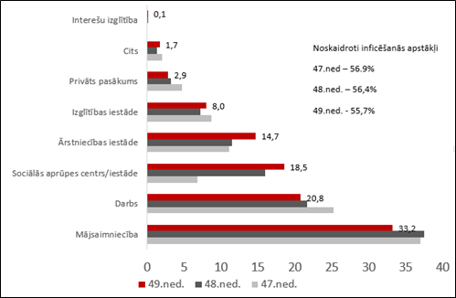

No iepriekš minētā izriet, ka 2020.gada nogalē lielākais inficēšanas gadījumu skaits (neskaitot inficēšanos darbā un mājsaimniecībās) bija saistīts tieši ar izglītības un ārstniecības iestādēm, kā arī sociālās aprūpes centriem/iestādēm.
Ministru kabinets 2020.gada 1.decembrī apstiprināja vakcinācijas stratēģiju, kas paredzēja pakāpenisku sabiedrības vakcināciju pret Covid-19. Ministru kabineta sēdē tika apstiprināts detalizētāks vakcinācijas plāns, kas paredzēja 70% Latvijas pieaugušo iedzīvotāju vakcināciju, lai nodrošinātu pūļa imunitāti. Ministru kabinets 2021.gada 9.februārī apstiprināja prioritāri vakcinējamās personu grupas.
Kopš brīža, kad Eiropas Zāļu aģentūrā tika reģistrēta pirmā vakcīna un Latvija 2020. gada 26. decembrī saņēma pirmās Comirnaty vakcīnas devas, tika uzsākta Latvijas iedzīvotāju vakcinācija, sākot ar sabiedrības grupām, kas pakļautas visaugstākajam medicīniskajam un epidemioloģiskajam riskam saistībā ar Covid-19.
Kā pirmie vakcīnas saņēma veselības aprūpes darbinieki, kuri strādā ar Covid-19 pacientiem slimnīcās un Neatliekamās medicīniskās palīdzības dienestā. 2021.gada 10. februārī sākās vakcinācija sociālās aprūpes centros. Vieni no pirmajiem vakcinēti tika SAC "Gaiļezers" klienti un darbinieki. Vēlāk vakcinācija tika uzsākta arī institūcijās, kas atrodas ārpus galvaspilsētas, tostarp valsts sociālās aprūpes centros.
Veselības ministrijas 2021.gada jūnijā sagatavotajā ziņojumā par epidemioloģiskās drošības draudiem saistībā ar Covid-19 infekciju[13] norādīts, ka 2021. gada 22.nedēļā (08.06.2021) vakcināciju bija saņēmuši 34% pieaugušo Latvijas iedzīvotāju vecumā no 16 gadiem, no tiem pilnu vakcinācijas kursu ir noslēguši 23% iedzīvotāju. Pēc Nacionālā veselības dienesta (turpmāk – NVD) datiem, visaugstākā vakcinācijas aptvere (>60% noslēgtu vakcināciju uz 06.06.2021.) bija veselības nozares darbinieku grupā, aptvere nedaudz virs 50% sasniegta sociālās aprūpes centru klientu un darbinieku grupā un virs 30% izglītības iestāžu darbinieku grupā (2.attēls).

2.attēls. Vakcinācijas aptvere iedzīvotāju grupās uz 06.06.2021.

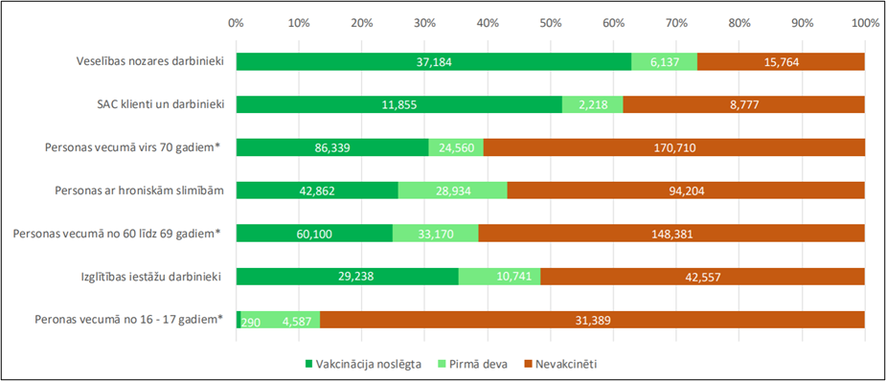

* Vakcinēto vecums daļēji pārklājas ar citām indikācijām (piem., veselības nozares darbinieki, personas ar hroniskām slimībām)

Savukārt analizējot SPKC rīcībā esošo informāciju par reģistrētajiem Covid-19 gadījumiem un salīdzinot indivīdu līmenī ar NVD Vienotās veselības nozares elektroniskās informācijas sistēmā esošo informāciju par vakcinētajām personām, tika iegūta informācija, ka līdz 2021. gada 7. jūnijam Covid-19 infekcija bija konstatēta 3 319 personām, kuras saņēmušas Covid-19 vakcīnu, t. sk. 2946 personām pēc pirmās vakcīnas devas un 373 personām pēc otrās vakcīnas devas saņemšanas. 238 personām (7,2% no 3319) infekcija konstatēta pēc 14 dienām, pabeidzot vakcinācijas kursu.
Salīdzinot Covid-19 infekcijas sastopamības biežumu visiem Latvijas iedzīvotājiem un vakcinētām personām, tika secināts, ka vakcinēto personu vidū Covid-19 infekcija tika konstatēta 11,2 reizes retāk nekā Covid-19 gadījumu sastopamība populācijā kopumā, bet pilnīgi vakcinēto personu vidū – 72,6 reizes retāk, kas liecina par augstu vakcinācijas efektivitāti, samazinot inficēšanās risku.
Analizējot Latvijas statistikas datus gan par vakcinētajām personām, gan par Covid-19 saslimstības rādītājiem, tika novērots (3.attēls), ka samazinājās ārstniecības personu un sociālās aprūpes centru klientu un darbinieku saslimšanas gadījumi ar Covid-19 (šīs personu grupas Latvijā tika vakcinētas pirmās), tādējādi samazinājās arī šo nodarbināto personu prombūtne darbnespējas un pašizolācijas dēļ, kas ir ļoti būtisks vakcinācijas ieguvums.

3.attēls. No 2020. gada 46. līdz 2021. gada 22. nedēļai reģistrēto Covid-19 pacientu noskaidroto inficēšanās vietas/apstākļu īpatsvars

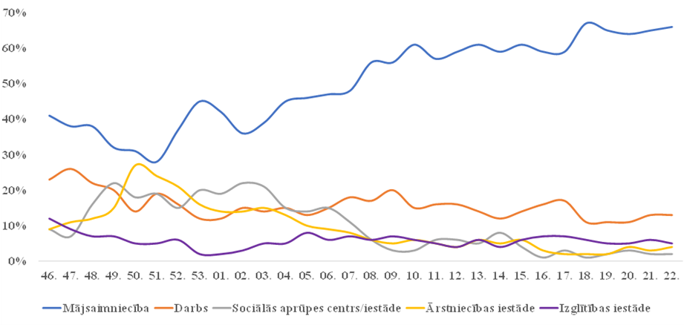

Ministru kabinets arī norāda, ka Ministru kabineta 2021.gada 28.septembra noteikumu Nr.662 "Epidemioloģiskās drošības pasākumi Covid-19 infekcijas izplatības ierobežošanai" (kas bija pieņemti neilgi pirms Rīkojuma Nr.720) anotācijas[14] pielikumā pievienotajā grafikā "Covid-19 dinamika nozaru dalījumā" skaidri var redzēt pozitīvu dinamiku dažādās nozarēs, tai skaitā arī izglītības, veselības un sociālās aprūpes nozarēs.
Papildus Ministru kabinets norāda, ka tests Covid-19 infekcijas noteikšanai nevar aizvietot vakcināciju un tas nav uzskatāms par līdzvērtīgu epidemioloģiskās drošības pasākumu. Tests izmantojams kā drošības līdzeklis attiecībā pret citu personu inficēšanu un uzskatāms kā palīgrīks, bet tas nepasargā pašu testēto personu no saslimšanas, jo viņš jebkurā brīdī, veicot darba pienākumus, var inficēties. Savukārt plašu ierobežojumu noteikšana rada nelabvēlīgas sekas uz valsts ekonomiku, kā arī personu tiesībām brīvi pārvietoties un tiesībām uz izglītību.
Covid-19 pandēmija ir viena no lielākajām problēmām, ar kādu saskārusies sabiedrība un uzņēmumi. Šo problēmu būs iespēja atrisināt tikai tad, ja visi sabiedrības locekļi sadarbosies šīs slimības izplatības apturēšanā, radot drošu un veselībai nekaitīgu darba vidi gan mājās strādājošajiem darbiniekiem, gan tiem, kuri atgriežas ierastajās darbavietās.
Ievērojot minēto, apstrīdētā normatīvā regulējuma mērķis ir ne tikai personu drošība, bet arī darba drošība. Vakcinācija darba vidē ir pamatota ar Epidemioloģiskās drošības likumā noteikto personas pienākumu nepakļaut citas personas inficēšanās riskam, kā arī ar darba aizsardzību regulējošo normatīvo aktu prasību nepakļaut darbiniekus inficēšanās riskam. Nepieciešamo aizsardzības līmeni ir iespējams panākt, ja ir vakcinēti darbinieki, kuru darba pienākumos ir darbs situācijās, kurās tiem ir palielināts risks inficēt citas personas, kā arī situācijās, kurās ir palielinātas iespējas inficēties pašiem, it īpaši kontaktējoties ar lielu skaitu personu, kuru veselības stāvoklis nav zināms.
Neskatoties uz to, ka Pieteicēja savus amata pienākumus veic attālināti, viņa tomēr nav pilnībā atrauta no pārējiem sabiedrības locekļiem un, visticamāk, neuzturas visu laiku tikai savas mājsaimniecības robežās, bet iziet arī pastaigās un/vai uz veikalu. Līdz ar to, pat ārpus darba vides katru reizi pametot savu mājsaimniecību, Pieteicēja pakļauj sevi iespējamam riskam inficēties ar Covid-19 un saslimt, kā rezultātā var iestāties darbnespēja (ilgstoša), kā arī pastāv iespēja izplatīt infekciju tālāk – citām personām. Tomēr jāņem vērā, ka valsts pārvaldē ir ierobežots darbinieku resurss, tādēļ ikviena darbinieka ilgstoša slimošana ietekmē valsts pārvaldei noteikto funkciju izpildi. Līdz ar to, lai arī ikdienā daļai ir iespēja strādāt attālināti, prasība visiem valsts pārvaldes darbiniekiem būt vakcinētiem ir pamatota arī ar to, lai būtu iespēja aizvietot kolēģus, kā arī būt gataviem strādāt krīzes situācijās.
Turklāt, Epidemioloģiskās drošības likuma 30.pants jau šobrīd paredz vakcinācijas vispārīgos noteikumus, kā arī noteic pilnvarojumu Ministru kabinetam noteikt infekcijas slimības, pret kurām personas vakcinējamas obligāti, kā arī šīs vakcinācijas kārtību un vakcinējamo personu loku. Tas nozīmē, ka Ministru kabinets arī bez īpaša likuma pieņemšanas varētu noteikt vakcinācijas obligātumu un vakcinēšanās kārtību.
Papildus būtu norādams, kā arī daudzas citas pasaules valstis ir noteikušas pienākumu vakcinēties pret Covid-19. Līdz ar to līdzīgas prasības darbiniekiem būt vakcinētiem, lai tie varētu pildīt savus pienākumus, tiek noteiktas arī citās Eiropas un pasaules valstīs [15] (piemēram, Itālijā, Francijā, Kanādā un Amerikas Savienotajās valstīs).
10) Vērtējot apstrīdētās normas atbilstību Satversmei, īpaši jāņem vērā piesardzības princips, kas demokrātiskā tiesiskā valstī nozīmē to, ka nav jāgaida līdz brīdim, kad reāls kaitējums jau ir faktiski nodarīts. Pietiek ar pamatotām aizdomām par šāda kaitējuma iespējamību, lai valsts jau laikus veiktu efektīvus un samērīgus pasākumus nolūkā nepieļaut kaitējuma iestāšanos. Ja pastāv būtisks un nopietns risks, kuram pakļauta personu veselība un labklājība, tad valstij ir pienākums veikt saprātīgus un piemērotus pasākumus, lai aizsargātu personu pamattiesības jau tad, kad negatīvās sekas vēl nav radušās (sk. Satversmes tiesas 2020. gada 11. decembra sprieduma lietā Nr. 2020-26-0106 22. punktu).
Satversmes tiesa savā praksē ir norādījusi, ka situācijā, kura ir unikāla un neskaidra, likumdevējam ir tiesības pieņemt lēmumus, kas, pirmkārt, ir balstīti uz saprātīgu pieņēmumu, un, otrkārt, ir vērsti uz pamattiesību aizsardzību. Tādēļ gadījumos, kad likumdevējs uzskata, ka konkrētu mērķu sasniegšanai ir nepieciešama maksimāli ātra rīcība, citādi tiktu nodarīts kaitējums sabiedrības interesēm, tam nav nepieciešams veikt tādus pētījumus par attiecīgā kaitējuma draudiem, kas būtiski aizkavētu lēmuma pieņemšanu un tā efektivitāti. [16]
Satversmes 93.pants noteic, ka ikviena tiesības uz dzīvību aizsargā likums. Tiesības uz dzīvību uzliek valstij pienākumu veikt pasākumus dzīvības saglabāšanai un aizsardzībai (piemēram, samazināt bērnu mirstību, likvidēt badu un epidēmijas). Arī ANO Starptautiskā pakta par pilsoniskajām un politiskajām tiesībām (turpmāk – Pakts) 6.pantā un Eiropas Cilvēka tiesību un pamatbrīvību aizsardzības konvencijas (turpmāk – Konvencija) 2.pantā ir noteiktas personas tiesības uz dzīvību. Savukārt no Pakta 17.panta un Konvencijas 8.panta valstīm izriet pozitīvie pienākumi rīkoties, lai aizsargātu cilvēku dzīvību un citu sabiedrības veselību.
Līdzīgi Satversmes 111.pants paredz, ka valsts aizsargā cilvēku veselību un garantē ikvienam medicīniskās palīdzības minimumu. Tādējādi sabiedrības veselība ir viena no Satversmē ietvertajām konstitucionālajām vērtībām, kuras aizsardzībai valsts var ierobežot citu personu tiesības. No Satversmes 111.pantā nostiprinātajām tiesībām uz veselību izriet arī valsts pozitīvs pienākums veikt pasākumus, kas nepieciešami cilvēku veselības aizsargāšanai (sk. Satversmes tiesas 2008.gada 30.decembra sprieduma lietā Nr. 2008-37-03 11.2.apakšpunktu).
Satversmes tiesa arī atzina, ka lielākā daļa Satversmē noteikto pamattiesību nav absolūtas, tās nenozīmē visatļautību un, pastāvot noteiktiem nosacījumiem, valsts var tās ierobežot (sk. Satversmes tiesas 2005.gada 7.marta sprieduma lietā Nr. 2004-15-0106 21. punktu; 2003.gada 29. oktobra sprieduma lietā Nr. 2003-05-01 22. punktu).
Bez tam personas tiesības uz veselību ir noteiktas ANO Starptautiskā pakta par ekonomiskajām, sociālajām un kultūras tiesībām 12.pantā, kas noteic, ka šī pakta dalībvalstīm ir jāveic pasākumi pilnīgai minēto tiesību realizēšanai, lai nodrošinātu epidēmisko un endēmisko slimību, arodslimību un citu slimību profilaksi un ārstēšanu un to apkarošanu, kā arī nodrošinātu apstākļus, kas ļautu visiem sniegt medicīnisko palīdzību un medicīnisko aprūpi.
Saskaroties ar pandēmiju un būtisku sabiedrības veselības apdraudējumu, valstij ir pienākums nekavējoties rīkoties, lai novērstu apdraudējumu un normalizētu situāciju. Tādējādi valsts pienākums pandēmijas laikā aktīvi rīkoties apdraudējuma novēršanai izriet no Satversmes un Latvijai saistošiem starptautiskiem tiesību aktiem. Tomēr Satversmē noteiktās pamattiesības un Latvijai saistošajos starptautiskajos līgumos garantētās cilvēktiesības veido savstarpēji līdzsvarotu sistēmu, un tās nav aplūkojamas atrauti cita no citas, līdz ar to atsevišķām personām garantētās tiesības prasa respektēt arī citām personām noteiktās pamattiesības. Pamattiesību ierobežojumu mērķis ir atrast taisnīgu un saprātīgu līdzsvaru starp atsevišķas personas pamattiesībām, no vienas puses, un citām konstitucionālajām vērtībām, no otras puses.
Vakcinācija kā priekšnoteikums darba vai amata (dienesta) pienākumu veikšanai skatāms kopsakarā ar tiesībām uz privātās dzīves neaizskaramību un tiesībām uz domas, apziņas un reliģiskās pārliecības brīvību, kā arī tiesībām brīvi izvēlēties nodarbošanos un darbavietu atbilstoši savām spējām un kvalifikācijai.
Saskaņā ar Satversmes 96.pantā paredzētajām tiesībām uz privātās dzīves neaizskaramību personai ir tiesības lemt par savu ķermeni, pieņemt lēmumus, kas skar personas dzīvi un plašas iespējas to vadīt un veidot pēc saviem ieskatiem (vadoties no minētā personas tīri subjektīvā skatījuma un pat tādā veidā, kas citām personām var nebūt pieņemami, taču privātās dzīves aizsardzības aspektā akcents tiek likts uz to, ka tā ir pašas personas privātā dzīve, kas tiešā veidā nav saistāma ar citām personām, ja vien nerada tiešu un nepārprotamu kaitējumu kādam citam).
Saskaņā ar Satversmes 116.pantu Satversmes 96.pantā noteiktās tiesības var ierobežot likumā paredzētajos gadījumos, lai aizsargātu citu cilvēku tiesības, demokrātisko valsts iekārtu, sabiedrības drošību, labklājību un tikumību. Satversmes 99.pantā paredzētas tiesības uz domas, apziņas un reliģiskās pārliecības brīvību. Personai ir tiesības formēt savu viedokli attiecībā uz vakcināciju no tai pieejamās informācijas un tās uztveres īpatnībām, kā arī savas ticības vai pārliecības. Satversmes 116.pants pieļauj ierobežot vienīgi reliģiskās pārliecības paušanu, taču reliģiskās pārliecības iekšējās izpausmes nav ierobežojamas (sk. Satversmes tiesas 2018. gada 26.aprīļa sprieduma lietā Nr. 2017-18-01 18.punktu).
Savukārt attiecībā uz Satversmes 106.pantā paredzētām tiesībām brīvi izvēlēties nodarbošanos un darbavietu atbilstoši savām spējām un kvalifikācijai Satversmes tiesa vairākkārt atzinusi, ka Satversmes 106. panta pirmais teikums tieši negarantē tiesības uz darbu, bet gan tiesības brīvi izvēlēties nodarbošanos un darbavietu, tostarp arī tiesības saglabāt esošo nodarbošanos un darbavietu. Satversmes 106.panta pirmajā teikumā nostiprinātās pamattiesības aizsargā personu pret visām valsts darbībām, kas ierobežo personas brīvību izvēlēties nodarbošanos (sk. Satversmes tiesas 2017.gada 24.novembra sprieduma lietā Nr.2017-07-01 13.1.apakšpunktu).
Satversmes tiesa arī atzinusi, ka likumdevējam ir rīcības brīvība izvirzīt prasības attiecībā uz konkrētu profesionālo darbību, ciktāl tas nepieciešams sabiedrības interesēs (sk. Satversmes tiesas 2017.gada 24.novembra sprieduma Nr.2017-07-01 13.1.apakšpunktu, 2010. gada 18. februāra sprieduma lietā Nr. 2009-74-01 14.punktu).
Tiesības brīvi izvēlēties nodarbošanos, tostarp tiesības saglabāt esošo nodarbošanos, var ierobežot, taču attiecīgajam ierobežojumam ir jābūt noteiktam ar pienācīgā kārtībā pieņemtu likumu, tam jāatbilst kādam no Satversmes 116. pantā noteiktajiem leģitīmajiem mērķiem un jābūt samērīgam (sk. Satversmes tiesas 2017.gada 10. februāra sprieduma lietā Nr. 2016-06-01 20.1. un 21.apakšpunktu, 2003.gada 23. aprīļa sprieduma lietā Nr. 2002-20-0103 secinājumu daļas 3. punktu un 2015.gada 21.decembra sprieduma lietā Nr. 2015-03-01 14.2.apakšpunktu).
11) Ja apskata SPKC statistiku par 14 dienu kumulatīvo Covid-19 gadījumu skaitu uz 100 000 iedzīvotāju kopsakarā ar statistiku par mirušo skaitu ar apstiprinātu Covid-19 infekciju un stacionēto skaitu ar apstiprinātu Covid-19 infekciju[17], ir redzams, ka visi kritiskākie infekcijas izplatības rādītāji strauji pieaug, līdz ar to bija absolūta nepieciešamība noteikt papildus prasības, lai apturētu infekcijas straujo izplatību.

14 dienu kumulatīvais Covid-19 gadījumu skaits uz 100 000 iedzīvotāju

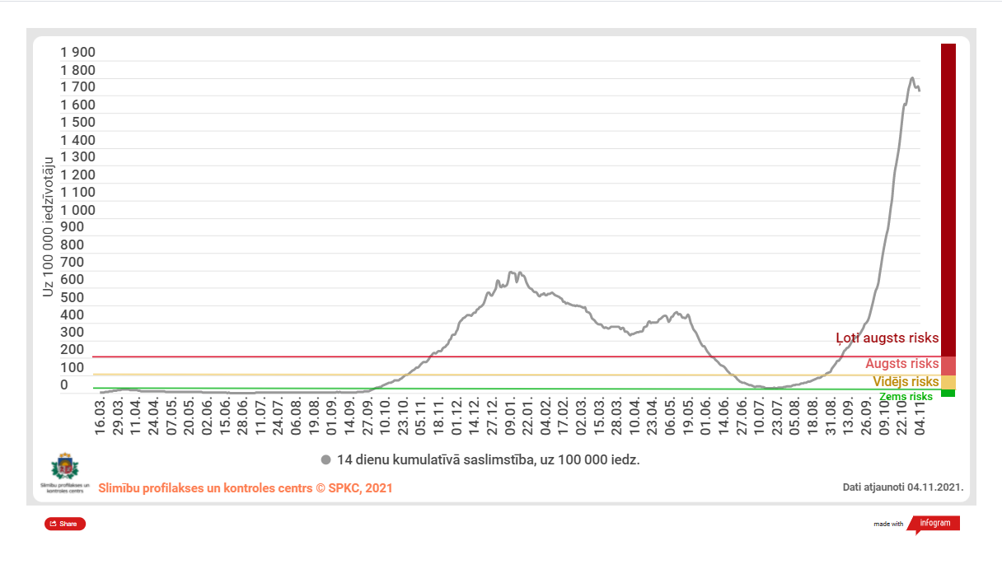

Mirušo skaits ar apstiprinātu Covid-19 infekciju

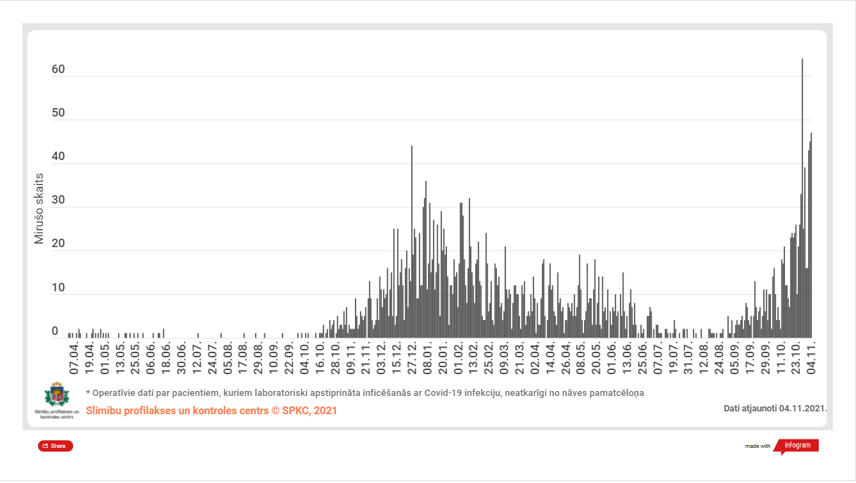

Stacionēto skaits ar apstiprinātu Covid-19 infekciju

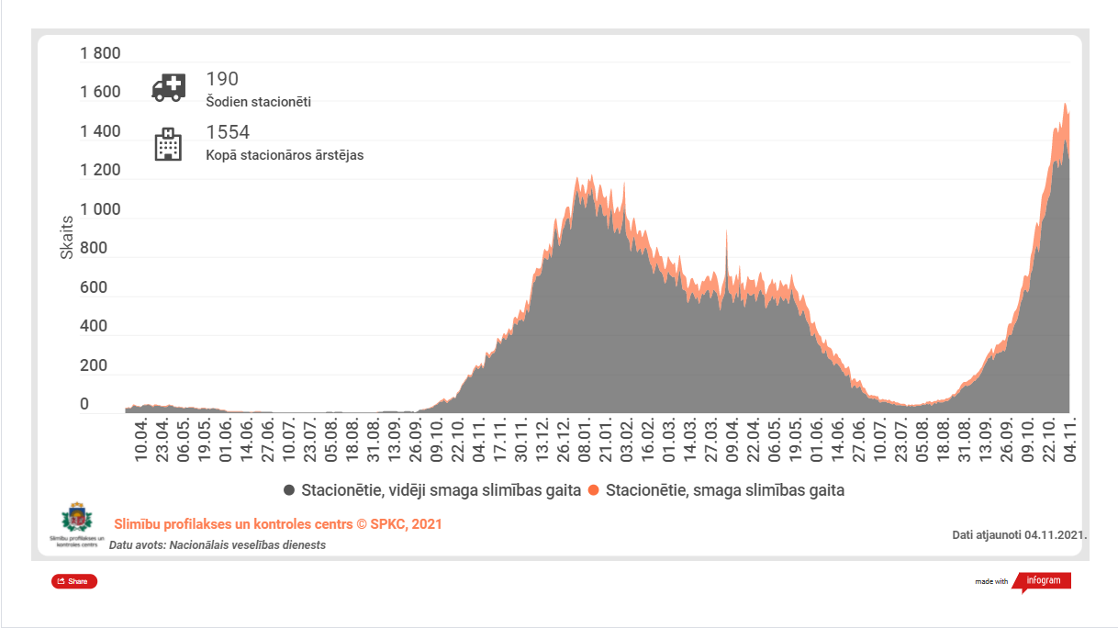

Mirušo skaits ar apstiprinātu Covid-19 infekciju pēc vakcinācijas statusa, pa mēnešiem

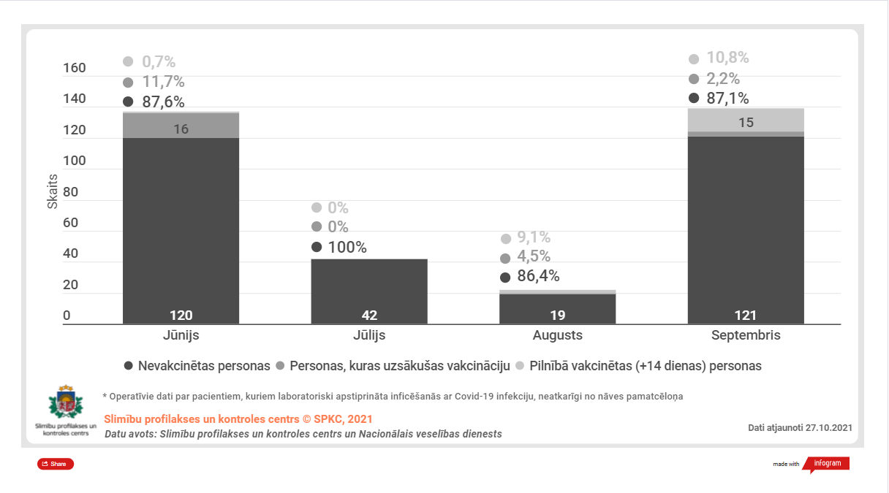

Stacionēto Covid-19 pacientu struktūra pēc smaguma un vakcinācijas statusa

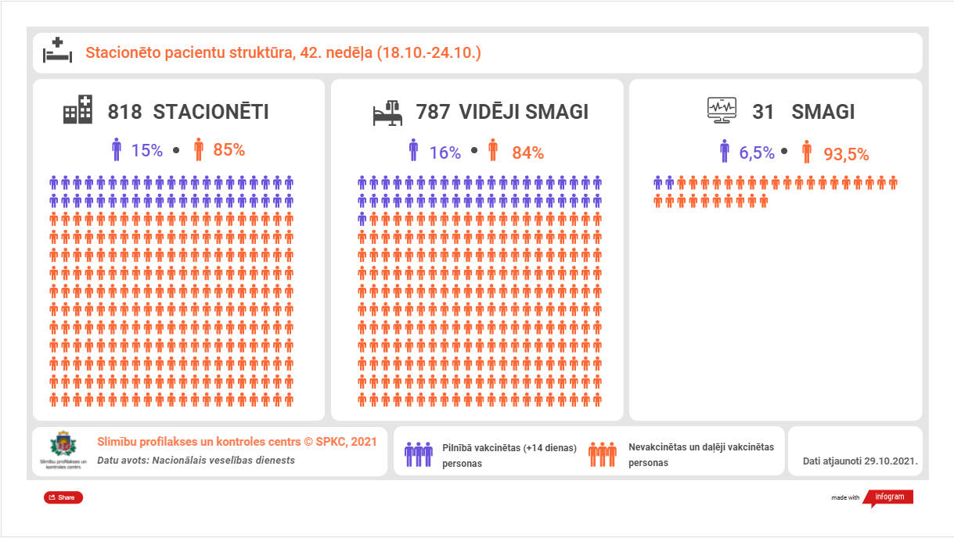

Ministru kabinets akcentē, ka Rīkojuma Nr.720 5.3. apakšpunktā un citās tiesību normās noteiktās prasības un kompleksie ierobežojumi infekcijas izplatības apturēšanai bija vajadzīgi, tas ir, mērķi nevarēja sasniegt ar līdzekļiem, kuri mazāk ierobežo tiesības vai tiesiskās intereses.
12) Jāņem vērā, ka lemjot par ierobežojumiem un to samērīgumu, ir jānostata iespējamais privātpersonas tiesību ierobežojums pret sabiedrības kopējām tiesiskām interesēm jeb pamattiesībām uz veselību un dzīvību (turklāt veselības sektora pārslodze un būtiskas negatīvas sekas sabiedrības veselībai un dzīvībai kopsakarā radītu arī būtisku negatīvu ietekmi valsts ekonomikai un sabiedrībai ilgtermiņā).
Tas nozīmē, ka Rīkojuma Nr.720 5.3.apakšpunktā noteiktās prasības ir atbilstošas, salīdzinot ar privātpersonas tiesību aizskārumu un sabiedrības interešu aizsardzību infekcijas izplatības apturēšanā. Turklāt uzsverams, ka apstrīdētais regulējums neatceļ Ministru kabineta 2021.gada 28.septembra noteikumu Nr.662 "Epidemioloģiskās drošības pasākumi Covid-19 infekcijas izplatības ierobežošanai" 219.punktu, kas paredz iespēju atlikt vakcināciju, ja personai ir objektīvs ar veselību saistīts iemesls. Lai atliktu vakcināciju, ir nepieciešams klīniskās universitātes slimnīcas speciālista atzinums. Ja nepieciešams, atzinuma sniegšanai var sasaukt arī klīniskās universitātes slimnīcas speciālistu konsiliju. Šādu atzinumu var izsniegt, ja personai ir anafilakse (pastiprināta jutība) uz kādu no vakcīnas sastāvā esošajām vielām vai anafilakse pēc 1. vakcīnas devas saņemšanas un ja personai pēc vakcinācijas ir iepriekš bijusi tromboze ar trombocitopēnijas sindromu, kā arī ja persona dažādu veselības stāvokļu dēļ nevar veikt vakcināciju.
13) Aplūkojot arī Eiropas Cilvēktiesību tiesas praksi, secināms, ka Eiropas Cilvēktiesību tiesa atzina, ka obligāta vakcinācija ierobežo indivīda tiesības uz privāto dzīvi, tomēr šāds ierobežojums ir pieļaujams, ja tas ir noteikts ar likumu, tam ir leģitīms mērķis un tas ir nepieciešams demokrātiskā sabiedrībā (sk. Eiropas Cilvēktiesību tiesas 2021.gada 8.aprīļa spriedumu lietā "Vavřička and Others v. the Czech Republic"). Šajā lietā tika aplūkots Čehijas regulējums, kas paredzēja obligātu bērnu vakcināciju, pārkāpuma gadījumā paredzot soda naudas vecākiem, kā arī liedzot nevakcinētiem bērniem apmeklēt pirmsskolas iestādes.
Tāpat arī Tiesībsargs norādījis, ka obligātas vakcinācijas kā pamattiesību ierobežojuma leģitīmais mērķis būtu sabiedrības veselības un labklājības nodrošināšana. Vakcinācija ir tas, kā var aizsargāt sabiedrību no saslimšanas ar Covid-19 un novērst tā izraisīto kaitējumu.
Jāņem vērā, ka valstij ir plaša rīcības brīvība veselības politikas noteikšanā, izvēloties politikas mērķus un līdzekļus, un tas aptver arī valsts vakcinācijas politiku. Tāpat arī jāņem vērā, ka vakcinācija pret infekcijas slimībām ir visā pasaulē plaši izmantota un atzīta prakse, kas ir svarīgs līdzeklis sabiedrības veselības aizsardzībai. Valstu politika ir arī stipri atkarīga no sabiedrības attieksmes, piemēram, ir valstis, kurās nav nepieciešams noteikt vakcinācijas pienākumu, jo ir pietiekami augsta brīvprātīga vakcinācija, kamēr citās valstīs šī aptvere ir nepietiekama, lai nodrošinātu pūļa imunitāti.
Obligāta vakcinācija pret Covid-19 šobrīd būtu atbilde uz neatliekamo sociālo vajadzību aizsargāt indivīdu un sabiedrības veselību pret Covid-19 plašo izplatību un samazināt saslimstības līmeni. Ja brīvprātīga vakcinācijas politika nav pietiekama, lai sasniegtu un saglabātu pūļa imunitāti, ir pamats ieviest obligātu vakcinācijas politiku, lai panāktu atbilstošu aizsardzības līmeni.
Šī ierobežojuma samērīguma vērtēšanā svarīgi arī ņemt vērā to, ka Covid-19 vakcīna ir pārbaudīta, droša un efektīva.[18]
Papildus norādāms, ka Ministru kabinets piekrīt viedoklim, ka ar Rīkojuma Nr.720 5.3.apakšpunktā ietverto prasību tiek nodrošināts, ka ikviena persona, kura saņem algu no valsts budžeta līdzekļiem, līdzdarbojas ar Covid-19 infekcijas izplatību saistītās krīzes novēršanā, gan palīdzot samazināt sabiedrībā valdošās šaubas par vakcīnu drošumu, gan risku noslogot veselības aprūpes sistēmu smagas saslimšanas gadījumā.

II.c Par lūguma par pagaidu aizsardzības līdzekļa piemērošanu pamatotību

14) Attiecībā uz Pieteicējas pieteikto lūgumu par Rīkojuma Nr. 720 5.3.apakšpunkta darbības apturēšanu līdz tiesas sprieduma taisīšanas brīdim Ministru kabinets norāda, ka administratīvā akta darbības apturēšana ir viens no pagaidu aizsardzības līdzekļiem, ko paredz Administratīvā procesa likums. Jautājums par pārsūdzētā administratīvā akta darbība apturēšanu ir noregulēts Administratīvā procesa likuma 185. un 185.¹ pantā.
15) Administratīvā procesa likuma 185.panta pirmā daļa noteic, ka pieteikuma iesniegšana tiesā par administratīvā akta atcelšanu, atzīšanu par spēku zaudējušu vai spēkā neesošu aptur administratīvā akta darbību no dienas, kad pieteikums saņemts tiesā. Tomēr minētā panta ceturtā daļa nosaka gadījumus, uz kuriem šā panta pirmā daļa neattiecas, un saskaņā ar Administratīvā minētā panta piekto daļu šajos gadījumos, izņemot ceturtās daļas 8.punktā minēto gadījumu vai citus likumā noteiktos gadījumus, pieteicējs, kamēr lietas izskatīšana pēc būtības nav pabeigta, var lūgt tiesu, motivējot lūgumu, apturēt administratīvā akta vai faktiskās rīcības darbību. Lūgumu iesniedz tās instances tiesai, kura izskata lietu. Tiesa lūgumu izskata saprātīgā termiņā, ņemot vērā situācijas steidzamību, bet ne vēlāk kā viena mēneša laikā no lūguma saņemšanas dienas.
Savukārt Administratīvā procesa likuma 185.panta astotā daļa noteic, ka, izlemjot jautājumu par administratīvā akta darbības apturēšanu, tiesa vienlaicīgi var noteikt pasākumus administratīvā akta jau uzsāktās izpildes radīto seku novēršanai, ja tas ir nepieciešams un iespējams.
Tāpat atbilstoši Administratīvā procesa likuma 185.¹ panta otrajā daļā noteiktajam, lai apturētu administratīvā akta darbību, ir jākonstatē, ka administratīvā akta darbība var radīt būtisku kaitējumu vai zaudējumus, kuru novēršana vai atlīdzināšana būtu ievērojami apgrūtināta vai prasītu nesamērīgus resursus, kā arī to, vai pārsūdzētais administratīvais akts ir pirmšķietami (prima facie) prettiesisks. Tātad likumdevējs ir noteicis divus kumulatīvus kritērijus, kuriem apstiprinoties tiesa var lemt par administratīvā akta darbības apturēšanu.
16) Arī Augstākās tiesas Senāta Administratīvo lietu departaments savā praksē atzina, ka pagaidu aizsardzības līdzekļu piemērošanas pamats ir divu kumulatīvu kritēriju iestāšanās: pirmkārt, tiesas konstatējums, ka tad, ja pagaidu aizsardzības līdzekļi netiktu piemēroti, varētu rasties būtisks kaitējums vai zaudējumi, kuru novēršana vai atlīdzināšana būtu ievērojami apgrūtināta vai prasītu nesamērīgus resursus (subjektīvais kritērijs), otrkārt, secinājums, ka pārsūdzētais lēmums ir pirmšķietami prettiesisks (objektīvais kritērijs). Proti, ja tiek konstatēts, ka neizpildās objektīvais vai subjektīvais kritērijs pagaidu aizsardzības līdzekļa piemērošanai, tad lūgums par pagaidu aizsardzības līdzekļa piemērošanu ir noraidāms (sk. Augstākās tiesas Senāta 2021.gada 30.aprīļa lēmuma lietā Nr. SKA-983/2021 5.punktu).
17) Ministru kabinets uzskata, ka ar paskaidrojumā norādītajiem apsvērumiem ir pierādīts, ka Rīkojuma Nr. 720 5.3.apakšpunktā ietvertais regulējums ir samērīgs un tiesisks. Līdz ar to, Ministru kabineta ieskatā, konkrētajā gadījumā nav konstatējams objektīvais kritērijs (administratīvā akta pirmšķietamais prettiesiskums) pagaidu aizsardzības līdzekļa piemērošanai. Izvērtējot Pieteicējas norādītos apstākļus, ar kuriem tiek pamatots lūgums par pagaidu aizsardzības līdzekļa piemērošanu, Ministru kabinets nekonstatē, ka tie norādītu uz būtisku kaitējuma vai zaudējumu rašanos Pieteicējai, ar nosacījumu, ka Rīkojuma Nr. 720 5.3.apakšpunkts ir tiesisks.

Ņemot vērā iepriekš minēto, Ministru kabinets Pieteicēju pieteikumu neatzīst un, pamatojoties uz Administratīvā procesa likuma 145.panta pirmās daļas 6.punktu, lūdz tiesu to noraidīt, kā arī noraidīt Pieteicējas lūgumu par pagaidu aizsardzības līdzekļa piemērošanu, jo tam nav priekšnosacījumu.

[1] Pacientiem un sabiedrībai. Zāles. Vakcīnas pret Covid-19. Pieejams: https://www.zva.gov.lv/lv/pacientiem-un-sabiedribai/zales/covid-19
[2] (1) Zāļu valsts aģentūra. PACIENTIEM UN SABIEDRĪBAI>VAKCĪNAS PRET COVID-19. Pieejams: https://www.zva.gov.lv/lv/pacientiem-un-sabiedribai/zales/covid-19
(2) Vakcīnas drošības uzraudzība un ziņošana par blakusparādībām ES. Pieejams: https://vaccination-info.eu/en/vaccine-facts/monitoring-vaccine-safety-and-reporting-side-effects; https://vaccination-info.eu/en un https://www.covid19infovaccines.com/#Toc
[3] Rapid Risk Assessment: Assessing SARS-CoV-2 circulation, variants of concern, non-pharmaceutical interventions and vaccine rollout in the EU/EEA, 16th update. Pieejams: https://www.ecdc.europa.eu/en/publications-data/rapid-risk-assessment-assessing-sars-cov-2-circulation-variants-concern
[4] Preses konference pēc Krīzes vadības padomes sēdes 07.10.2021. – skatīt tiešsaistē: https://www.youtube.com/watch?v=1cUFMNRYNo8 (02:28-02:43) (skatīts 01.11.2021.)
[5] Ministru kabineta ārkārtas sēde 08.10.2021. – skatīt tiešsaistē: https://www.youtube.com/watch?v=M2I2LCXUe2Q&list=PLxxK65h4EFyfkjleZFt6jWxJ6etHK3CgV&index=7 (05:00-05:27; 08:54-11:08; 12:26-16:43; 22:26-23:15)(skatīts 01.11.2021.)
[6] Satversmes tiesas 2020.gada 11.decembra sprieduma lietā Nr. 2020-26-0106 17.punkts.
[7] ECDC veiktais Covid-19 jauno variantu izplatības riska novērtējums – skatīt tiešsaistē: https://gis.ecdc.europa.eu/portal/apps/opsdashboard/index.html#/25b6e879c076412aaa9ae7adb78d3241(skatīts 01.11.2021.)
[8] Apstiprināto Covid-19 inficēšanas gadījumu īpatsvars pēc vakcinācijas statusa – skatīt tiešsaistē: https://infogram.com/saslimstiba-ar-c19-vakc-un-nevakc-1h7z2l8wjkgvx6o (apskatīts 01.11.2021.)
[9] Informācija par ārkārtējo situāciju medicīnā – skatīt tiešsaistē: https://lvportals.lv/norises/333326-izsludinata-arkartas-situacija-medicina-ko-tas-nozime-2021 (apskatīta 01.11.2021.)
[10] Tehniskais ziņojums. Starpposma norādījumi par pilnīgas vakcinācijas priekšrocībām pret COVID-19 pārnesi un nefarmaceitisku darbību sekām. 2021. gada 21. aprīlis. Skatīt – tiešsaistē: https://www.ecdc.europa.eu/sites/default/files/documents/Interim-guidance-benefits-of-full-vaccination-against-COVID-19-for-transmission-and-implications-for-non-pharmaceutical-interventions.pdf (apskatīts 01.11.2021.)
[11] Ziņojums par epidemioloģiskās drošības draudiem saistībā ar Covid-19 infekciju, skatīts Ministru kabineta 29.09.2020 sēdē – pieejams: http://tap.mk.gov.lv/lv/mk/tap/?pid=40492199
[12] Ziņojums par epidemioloģiskās drošības draudiem saistībā ar Covid-19 infekciju, skatīts Ministru kabineta 17.12.2020 sēdē – pieejams: http://tap.mk.gov.lv/lv/mk/tap/?pid=40495921
[13] Ziņojums par epidemioloģiskās drošības draudiem saistībā ar Covid-19 infekciju – pieejams tiešsaistē: https://tapportals.mk.gov.lv/legal_acts/76ab3c48-f6c6-4f5c-842e-7626e56fe9bd
[14] Ministru kabineta 28.09.2021. noteikumu Nr.662 "Epidemioloģiskās drošības pasākumi Covid-19 infekcijas izplatības ierobežošanai" anotācija – pieejama: https://tapportals.mk.gov.lv/annotation/c4d97e63-086a-4021-af37-4e80a46cf7f2
[15] Piemēram informatīvs apkopojums, skatīt tiešsaistē: https://www.reuters.com/business/healthcare-pharmaceuticals/countries-making-covid-19-vaccines-mandatory-2021-08-16/ (skatīts 25.10.2021)
[16] Satversmes tiesas 2020. gada 11. decembra spriedumu lietā Nr. 2020-26-0106 https://www.satv.tiesa.gov.lv/press-release/arkartejas-situacijas-laika-noteiktie-klatienes-azartspelu-ierobezojumi-atbilst-satversmei-bet-interaktivo-azartspelu-ierobezojumi-neatbilst/
[17] SPKC statistiku skatīt tiešsaistē: https://www.spkc.gov.lv/lv/covid-19-statistika
[18] Skatīt Tiesībsarga 21.10.2021. rakstu "Vai pieļaujama obligāta vakcinācija pret Covid-19?". Pieejams tiešsaistē: https://www.tiesibsargs.lv/news/lv/vai-pielaujama-obligata-vakcinacija-pret-covid-19 (skatīts 01.11.2021.)

Pielikumā: <<=TAP_NOS_PAK_PIELIKUMI>>

<<=TAP_AMATS#1>> | (paraksts*) | <<=TAP_PARAKSTS#1>>
* Dokuments ir parakstīts ar drošu elektronisko parakstu

